**Avízo – Děčínská nemocnice si připomene Evropský den logopedie Dnem otevřených dveří**

datum vzniku: 20. 02. 2019/zveřejněno: 14:45 hodin

Máte pochybnosti o výslovnosti svého dítěte, potřebujete poradit? Otorinolaryngologické oddělení (ORL) Krajské zdravotní, a. s. – Nemocnice Děčín, o. z., se na svém zdravotnickém pracovišti klinické logopedie připojí Dnem otevřených dveří k Evropskému dni logopedie. Akce je určena především rodičům, kteří si nejsou jisti, zda jejich dítě mluví dobře nebo mají pochybnosti ohledně řečového vývoje potomka.

**Akce proběhne 6. března 2019 od 8:30 do 13:00** **hodin,**

v ambulanci Klinické logopedie při ORL oddělení Krajské zdravotní, a. s. – Nemocnice Děčín, o. z., budova „R“, 1. podlaží, U nemocnice 1, 405 99 Děčín (konečná stanice autobusu č. 1).

* Pro předem objednané možnost logopedického vyšetření.
* Objednávat se mohou pacienti na telefonních číslech **412 705 256, 412 705 299.**

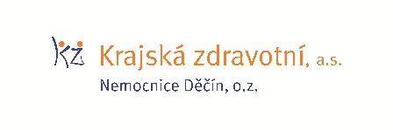

**Zdroj:** [info@kzcr.eu](mailto:info@kzcr.eu)